III ЧЕМПИОНАТ «АБИЛИМПИКС» МУРМАНСКОЙ ОБЛАСТИ
СОГЛАСОВАНО Координационный Совет по проведению Регионального чемпионата
_____________/_________________/
«____» _____________ 2018
«____» _____________ 2018

УТВЕРЖДАЮ
Главный эксперт компетенции

_____________/_________________/
«____» _____________ 2018

КОНКУРСНОЕ ЗАДАНИЕ

Компетенция «Вязание крючком»
Категория: «Студенты, специалисты»

Мурманск
2018
Конкурс проводится с целью определения профессиональных навыков участников, совершенствования их профессионального мастерства, выявления наиболее одаренных мастеров среди людей с инвалидностью.
Участники должны выполнить несколько задач, определяемых техническим заданием и представить готовое изделие по истечении отведенного времени.
- Программа конкурса
Теоретическая часть:
Прочтение задания, инструктаж по ОТ и ТБ на рабочем месте, жеребьевка. Практическая часть:
Вязание пинеток-сапожек в технике «вязание крючком»
Оценка осуществляется по бальной системе по каждому разделу.
В практических разделах учитывается:
- соответствие готового изделия с описанием, указанном в техническом задани
- дизайн изделия;
- качество исполнения;
- Содержание конкурса
В процессе выполнения практического задания, участник должен продемонстрировать умение:
- работать по заданной схеме и описанию изделия;
- производить оформление готового изделия;

4. Инфраструктурный лист
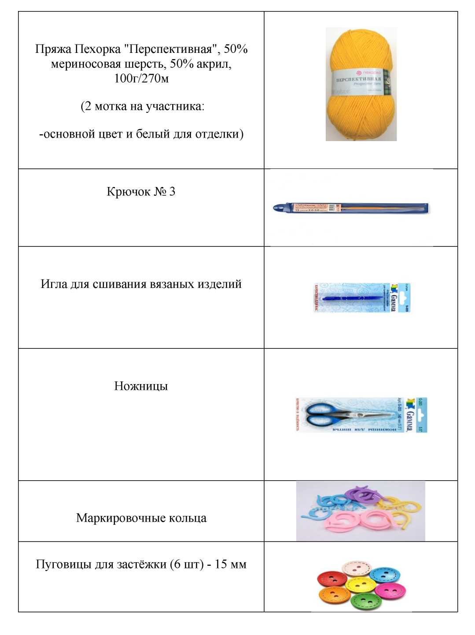

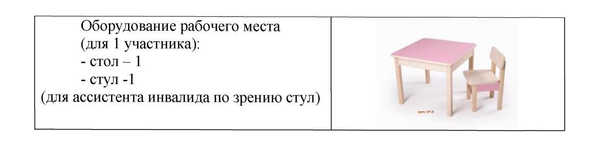

- Выполнение изделия
Продолжительность соревнований составляет 4 часа. Конкурсанты сами решают, сколько времени отвести на вывязывание изделия и сколько оставить время на оформление пинеток.
- Требования
-Конкурсанты должны работать согласно составленному словесному описанию и схеме изделия.
- Конкурсантам не разрешается одалживать или брать материалы или инструменты в течение выполнения задачи, пользоваться интернет ресурсами и дополнительной литературой.
- Порядок работы
Пинетки — лёгкие вязаные декоративные ботинки для детей.
Пинетки очень часто вяжут крючком. Существует огромное количество моделей пинеток, а также способов их вязания. Вязание данного изделия не занимает много времени. Пряжу для малышей выбираем мягкую, не колючую. Лучше всего подойдет специальная детская пряжа.

Описание работы:
1 Начинаем вязать с подошвы по схеме (1-3 ряды):
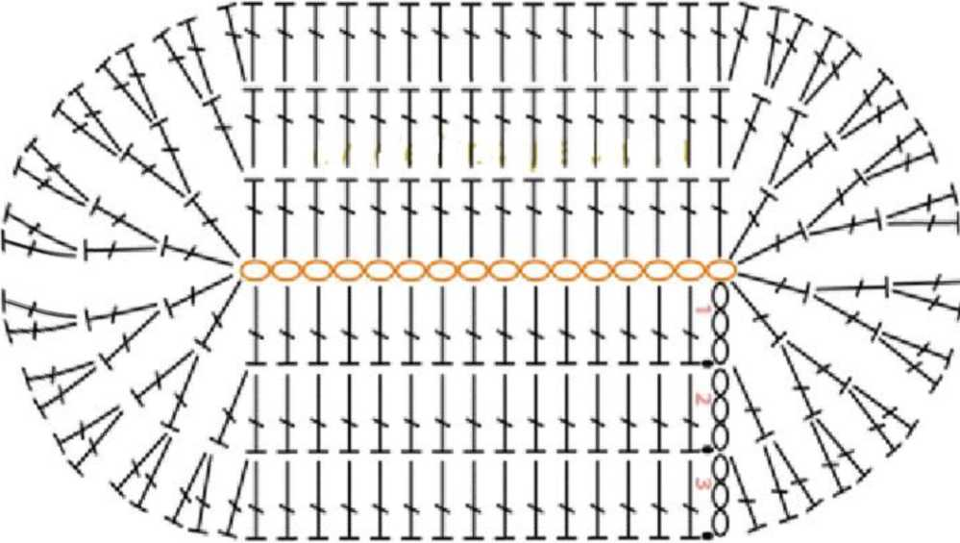

- Далее вяжется боковая часть пинетки рельефными столбиками.
Для вязания 4-го ряда сделайте 2 возд.п. подъема. Для первого рельефного столбика сделайте накид на крючок, введите крючок за ножку столбика предыдущего ряда и провяжите ст. с/н. Так вяжите рельефные столбики по кругу из каждого столбика предыдущего ряда. По краю подошвы будет образовываться цепочка петелек, а рельефные столбики располагаться под углом. Завершите ряд соединительным столбиком во 2-ю петлю подъема.
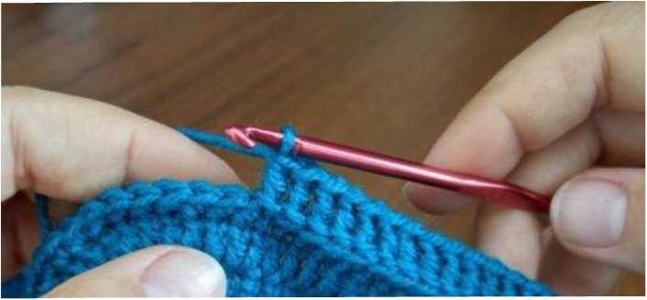

5-й ряд: 2 возд.п. подъема, в этом ряду начинаем вязать рельефной резинкой, чередуя выпуклый и вогнутый столбики. Для вязания выпуклого столбика крючок вводим за ножку столбика предыдущего ряда перед работой.
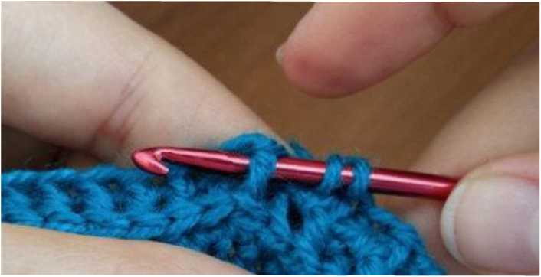

Чтобы связать вогнутый столбик, крючок вводим за ножку за ножку столбика предыдущего ряда за работой.
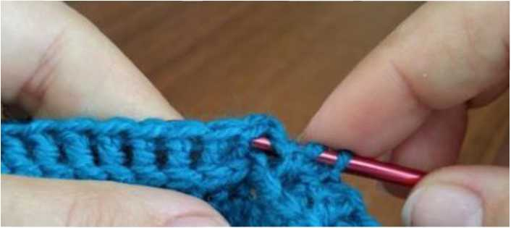

В этом ряду прибавлений нет, бока пинетки вяжутся вверх. Закончите ряд соединительным столбиком во вторую петлю подъема.
В следующем ряду рельефной резинки выпуклые столбики вяжите за ножки выпуклых столбиков, вогнутые столбики вяжите за ножки вогнутых столбиков.
Рельефной резинкой провяжите 4 ряда.
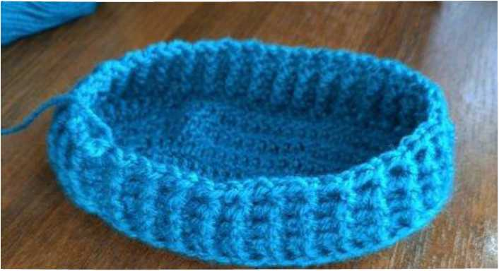

Далее будем делать убавления на носке пинетки. На 18 петлях на закруглении носка делайте убавления, провязав по 2 рельефных столбика вместе, количество петель на закруглении в ряду сократиться до 9. По сторонам пинетки и на пятке продолжайте вязать рельефную резинку крючком.
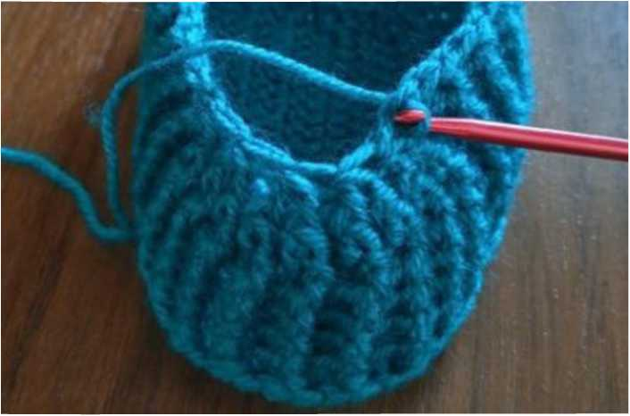

Во втором ряду убавлений на 10 петлях на закруглении носка, провяжите по 2 рельефных столбика вместе, их количество сократиться до 5.
В последнем ряду на носке 5 рельефных столбиков провяжите вместе. Для этого крючок вводите поочередно за ножки 5 рельефных столбиков, затем одним разом провяжите их вместе.
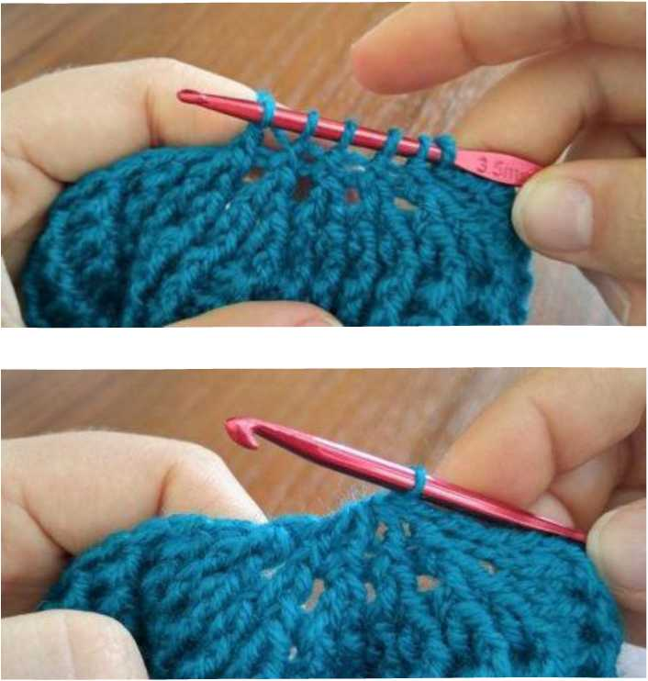

3 Вязание манжеты пинетки узором «чешуйки»:
Манжета будет застегиваться на пуговицы на запах по внешней боковой стороне. Для перехода к началу вязания по краю провяжите соединительные столбики, при этом на носке 3 соединительных столбика провяжите вместе, чтобы еще больше сузить носок.
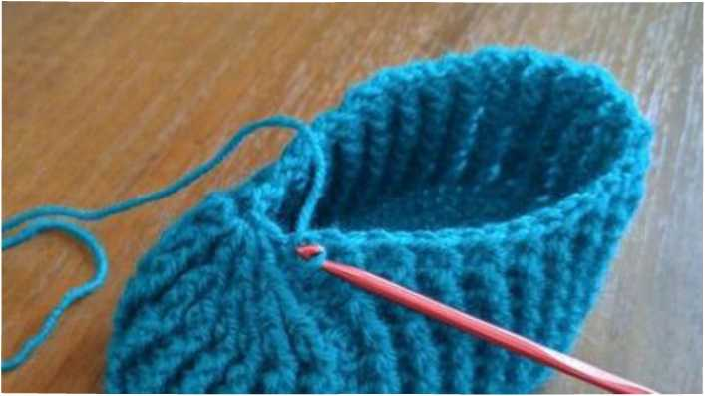

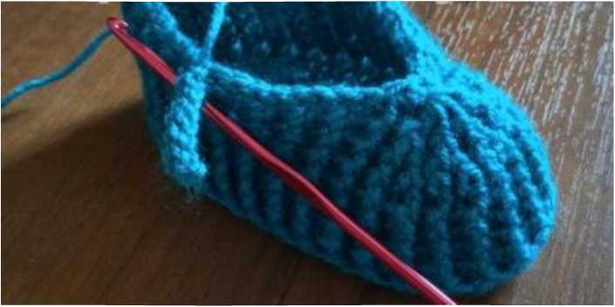
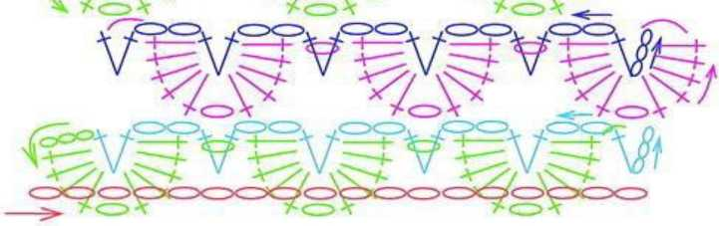
Довязав до центра боковой стороны пинетки, наберите для запаха цепочку 8 возд.п. и обратно по цепочке провяжите соед. ст. до края пинетки.
Вязание узора «чешуйки»:
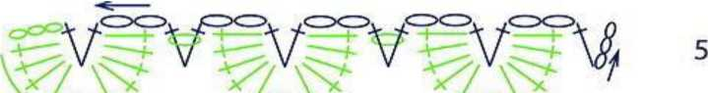
4
2
3
1
О -воздушная петля
-соединительный столбик
j" -столбик с накидом

Выполните 5 рядов чешуек - 10 рядов узора.
Последний ряд провяжите ст. б/н. Вторая пинетка аналогично.
4. Обвязка и оформление изделия: Пришейте пуговицы к боковой части манжеты, застегните их в отверстия в центр чешуек. Произвести художественное оформление изделия (обвязку), согласно своему творческому замыслу.
- Критерии оценки
№ | Критерии оценки | Баллы
1 | Изделие полностью готово (пара пинеток) | 15
2 | Вязание 1-й пинетки:

3 | Вязание подошвы | 10
4 | Вязание боковой части (рельефными столбиками) | 10
5 | Вязание манжеты (узор "чешуйки") | 15
6 | Вязание 2-й пинетки:
7 | Вязание подошвы | 10
8 | Вязание боковой части (рельефными столбиками) | 10
9 | Вязание манжеты (узор "чешуйки") | 15
10 | Соблюдение техники безопасности | 5
11 | Оформление изделия | 10
 | ИТОГО: | 100

Правила техники безопасности при работе:
- До начала работы конкурсант должен хранить инструмент в специальной «шкатулке».
- Крючки должны быть хорошо отшлифованы.
- Во время работы не брать булавки, иголки, крючки в рот, не вкалывать их в одежду.
- Во время перерыва в работе вкалывать иголки в игольницу, ножницы класть на стол с сомкнутыми лезвиями.
- Передавать ножницы только с сомкнутыми лезвиями кольцами вперед.
- Нельзя делать резких движений рукой с крючком, чтобы не уколоться.
- Не перекусывать нитку зубами и не отрывать ее руками, а отрезать ножницами.
- Перед тем как пользоваться утюгом, убедиться в его исправности. Нельзя включать утюг мокрыми руками. Перед включением нужно проверить исправность шнура и вилки утюга. При неисправности немедленно отключите прибор от сети.
Влажно-тепловую обработку изделий проводить в отведенном месте, утюг ставить на специальную подставку.
- Следить за исправностью утюга, за тем, чтобы шнур его не попадал под подошву утюга, не перекручивался. После работы утюг сразу же выключать из электросети. Шнур наматывать на утюг после того, как он полностью охладится. Хранить утюг в вертикальном положении.
- По окончании работы участник должен проверить количество булавок, крючков в «шкатулке», их должно быть столько же, сколько в начале работы. Убрать ножницы, крючки в специально отведенное место. Привести в порядок рабочее место.

